|  |
| --- |
| http://www.elte.hu/file/elte_cimer_szines_fejlechez.jpg  **Eötvös Loránd Tudományegyetem Informatikai Kar**  **Numerikus Analízis Tanszék** |
| Iterációs módszerek megvalósítása ritka mátrixra |
|  |
|  |
|  |
|  |

Témavezető: Készítette:

|  |
| --- |
| Budapest, 2014 |

**Dr. Krebsz Anna Németh Júlia**

Egyetemi docens, Phd Programtervező Informatikus

BSc, 2008

Tartalomjegyzék

[I. Bevezetés 2](#_Toc388355260)

[II. Felhasználói dokumentáció 4](#_Toc388355261)

[Követelmények, az alkalmazás futtatása 4](#_Toc388355262)

[A probléma rövid leírása 5](#_Toc388355263)

[Az alkalmazás rövid leírása 6](#_Toc388355264)

[A program általános leírása 7](#_Toc388355265)

[Fájl menü 7](#_Toc388355266)

[Módszerek 15](#_Toc388355267)

[Súgó 18](#_Toc388355268)

[III. Fejlesztői dokumentáció 19](#_Toc388355269)

[A probléma részletes leírása 19](#_Toc388355270)

[A megvalósított adatstruktúra 19](#_Toc388355271)

[Módszerek részletes leírása 20](#_Toc388355272)

[Rendszerterv 28](#_Toc388355273)

[Fontosabb adatszerkezetek 29](#_Toc388355274)

[A program felépítése, osztályszerkezet 38](#_Toc388355281)

[A felhasználói felület osztályai 39](#_Toc388355282)

[Tesztelés 44](#_Toc388355283)

[Tesztelési terv 44](#_Toc388355284)

[Tesztelés eredménye 45](#_Toc388355285)

[Köszönetnyilvánítás 46](#_Toc388355286)

[Irodalomjegyzék 47](#_Toc388355287)

# I. Bevezetés

A matematika, tárgyát és módszereit tekintve, sajátos tudomány, mely részben a többi tudomány által vizsgált, részben pedig a matematika „belső” fejlődéséből adódóan létrejött (felfedezett ill. feltalált) rendszereket, struktúrákat, azok absztrakt, közösen meglévő tulajdonságait vizsgálja. A numerikus analízis a matematikai - elsősorban, analitikus - problémák közelítő megoldásával foglalkozik. Az egyik legrégebbi matematikai írás az YBC 7289-es számú Babilóniai agyagtábla, amely 60-as számrendszerben jegyezte le a numerikus közelítését, ami egy egység négyzet átlójának hossza. A numerikus analízis folytatja ezt a hosszú tradíciót, de nem keres pontos megoldásokat, mert a sokszor lehetetlen ilyeneket adni. Ehelyett közelítő megoldásokra törekszik, de úgy, hogy bizonyos elfogadható hibahatáron belül maradjanak. [1]

A szakdolgozatom témáját keresve találkoztam Dr. Furtenbacher Tiborral és Prof. Dr. Császár Attilával az Eötvös Loránd Tudományegyetem Kémia Intézetének munkatársaival, akik a kvantumkémia egy érdekes ágával, az aktív kísérleti rezgési-forgási energiaszintek vizsgálatával foglalkoznak. Az általuk kitalált MARVEL eljárás nagyméretű, ritka mátrixokkal leírható egyenletrendszerek megoldásának közelítését is magában foglalja.

Ennek az eljárásnak a felületes megismerése adta az irányt a szakdolgozatom témájához. A kiválasztás során viszont motivált az is, hogy egy olyan problémát válasszak, mely átlátható, jól megfogható, és később akár a tanári pályán is tovább fejleszthető.

A probléma két részből állt.

Az első, hogy hogyan ábrázoljuk ezeket a ritka mátrixokat, vektorokat, az alapvető műveleteket hogyan optimalizáljuk ezekre a struktúrákra. Sok megoldást találtam erre, végül egy, a témában íródott szakdolgozat alapján elindulva egy sajátos adatszerkezetet választottam.

A másik a módszerek implementálása ezekre az adattípusokra. Itt a jól megfogalmazott struktúrák miatt már könnyebb volt a dolgom, a nehézséget az adatok összehasonlíthatóságának, az eredmények megjeleníthetőségének megtervezése volt.

# II. Felhasználói dokumentáció

## Követelmények, az alkalmazás futtatása

A program Windows operációs rendszerre készült JAVA nyelven, így futásához fel kell telepíteni a Java futtató környezetet (JRE). A használatához elengedhetetlen a számítógéphez rendelt billentyűzet és egér. Ezen kívül kívánatos minimum 2GB memória, hogy az alkalmazás megfelelően gyorsan tudja megjeleníteni az eredményeket.

Ha a számítógépünk eleget tesz a követelményeknek, a program telepítés nélkül futtatható az Iteracios\_Modszerek.exe fájlt elindítva (duplán kattintva rá, esetleg parancssorból futtatva).

## A probléma rövid leírása

A lineáris egyenletrendszer olyan többváltozós egyenletrendszer, ahol minden ismeretlen változó elsőfokon (azaz első hatványon) szerepel. Egy *m* egyenletből álló és *n* ismeretlent tartalmazó lineáris egyenletrendszer:

a_{11}x_{1}+a_{12}x_{2}+\dots+a_{1n}x_{n}=b_{1}

a_{21}x_{1}+a_{22}x_{2}+\dots+a_{2n}x_{n}=b_{2}

\vdots

a_{m1}x_{1}+a_{m2}x_{2}+\dots+a_{mn}x_{n}=b_{m}

Itt az *x*-ek az ismeretlenek, az *a*-k az ismeretlenek együtthatói, és a *b*-k az egyenletek konstansai. A lineáris egyenletrendszert felírhatjuk mátrix és vektorok kombinációjaként, melynek mátrixa egy olyan *m*×*n*-es mátrix, amely a lineáris egyenletrendszer együtthatóit tartalmazza. Az előbbi egyenletrendszer mátrixa:

A=
\begin{bmatrix}
a_{11}&a_{12}&\dots&a_{1n}\\
a_{21}&a_{22}&\dots&a_{2n}\\
\vdots&\vdots&\ddots&\vdots\\
a_{m1}&a_{m2}&\dots&a_{mn}
\end{bmatrix}


Ha bevezetjük a 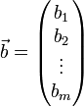és az 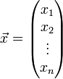jelöléseket, akkor a lineáris egyenletrendszer a következő rövid alakban írható fel:

A\vec{x}=\vec{b}.

Az *A* mátrix és az **x** vektor szorzata formálisan éppen a kívánt egyenleteket adja. [1]

A lineáris és nem lineáris egyenletrendszerek numerikus megoldására vagy azok közelítésére sok algoritmust és módszert dolgoztak ki, és ezeket sokrétűen felhasználják a tudomány szinte minden területén.

## Az alkalmazás rövid leírása

A program a felhasználó által magadott mátrix és vektor alapján reprezentálható lineáris egyenletrendszer megoldását keresi iterációs módszerekkel, melyekhez több **x**(0)vektorból is kiindulhatunk. Az eredményeket összehasonlíthatjuk a különböző módszereknél, ezekből különböző grafikonokat kérhetünk le.

A program a futása során egy mátrixot, egy **b** jobboldali- és több **x**(0)kezdővektort képes tárolni, ezekre tudja alkalmazni az iterációs módszereket. Az adatokat megadhatjuk a felületen keresztül, fájlból beolvasva, illetve kérhetünk egy előre definiált tesztadatot, viszont fontos, hogy méretük megegyezzen, azaz ha a mátrix -es, akkor a vektorok is legyenek. Ezeket az adatokat akár kiírhatjuk fájlba is.

Az alkalmazást leginkább olyan felhasználókra terveztem, akik az iterációs módszereket tanulják, és szeretnének egyszerűen, gyorsan eredményeket látni, esetleg összehasonlítani őket a nagyméretű környezetben, vagy akár egyéb tudományág problémáihoz felhasználni az eredményeket. Érdekes lehet esetleg a tanároknak is, akik ezzel a programmal prezentálhatják a módszereket.

## A program általános leírása

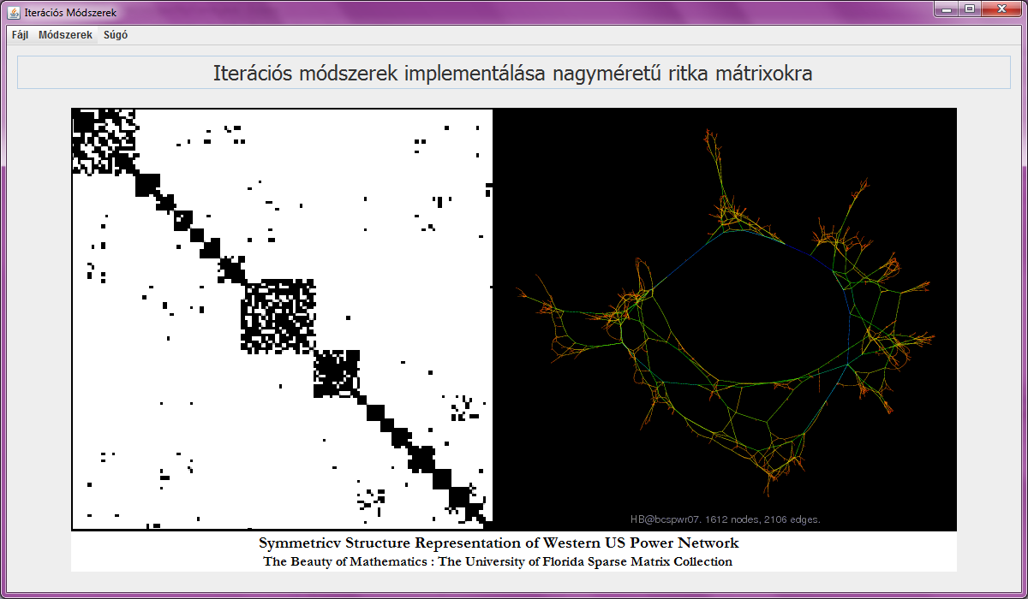Az alkalmazás egy főablakból áll, az ablak felső sorában egy menü helyezkedik el. Az elemeire kattintva legördülő menüben jelennek meg a menüpontok. Ez alatt látható a program megjelenítő felülete, melyen a megnyitáskor egy üdvözlő képernyő köszönt bennünket. Itt jelennek meg később a különböző panelek, melyeket a beolvasáshoz és kiíráshoz használ az alkalmazás.

1. ábra: Üdvözlő képernyő

### Fájl menü

A fájl menüben találhatóak az alapvető funkciók, melyek nem kötődnek közvetlenül a módszerekhez. Az első menüpont az “Új folyamat”, ami törli az alkalmazásból az addig betöltött adatokat, és visszatér az üdvözlő képernyőre.

#### Beolvasás

A fájl menü “Beolvasás” pontja alatt három alpontot is találunk, melyek megnyitják a különböző adatbekérő paneleket.

##### Értékek megadásával

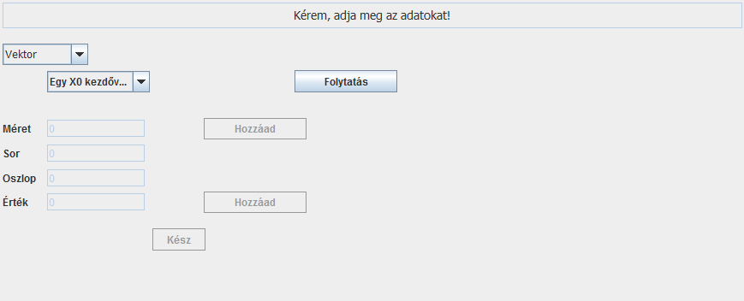A mátrixot és a vektorokat megadhatjuk a felületen keresztül. Először a legördülő menüből kiválasztjuk, hogy milyen adatot kívánunk megadni. Megadhatjuk a mátrixot vagy a vektorok közül a b jobboldali vektort, vagy az x0 kezdővektorok egyikét. A „Folytatás” gombra kattintva elérhetővé válik a méret megadására szolgáló mező.

2. ábra: Adat megadása a felületen - kezdőállapot

##### Mátrix megadása

Egy négyzetes mátrixot szeretnénk megadni, a méret mezőbe az értéket írjuk. Ez után a „Hozzáad” gombra kattintva folytathatjuk tovább az értékek megadásával. (3. ábra felső része)

A sor és az oszlop mezőbe szintén természetes számok adhatóak csak meg, melyek 1 és n között vannak. Az érték mezőbe bármilyen valós számot megadhatunk (csak a 0-tól különböző értékűeket menti a program), az egész és a tizedes számokat ponttal elválasztva. A „Hozzáad” gombra nyomva menthetjük az adott sorhoz és oszlophoz tartozó értéket. (3. ábra alsó része)

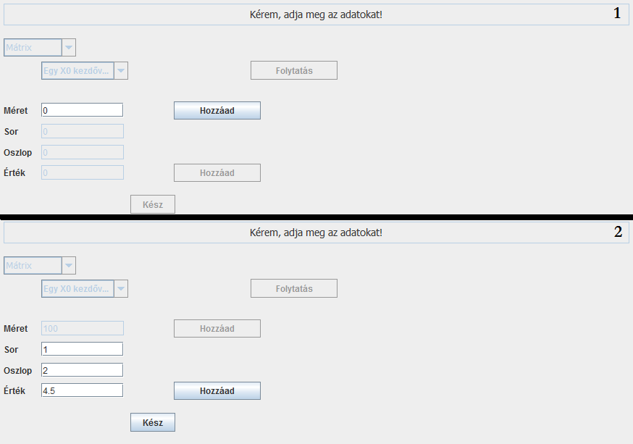3. ábra: Mátrix megadása felületen keresztül

Ha már megadtuk az összes nem 0 elemet, a „Kész” gombra nyomva tárolhatjuk el a mátrixot. Ha nem adunk meg egy értéket sem, akkor olyan mátrix kerül tárolásra, melynek minden értéke 0.

##### Vektor megadása

4. ábra: Vektor megadása felületen keresztül

Egy vektort szeretnénk megadni, a méret mezőbe az értéket írjuk. Ez után a „Hozzáad” gombra kattintva folytathatjuk tovább az értékek megadásával. (4. ábra felső része)

A sor mezőbe szintén természetes számok adhatóak csak meg, melyek 1 és n között vannak. Az érték mezőbe bármilyen valós számot megadhatunk (csak a 0-tól különböző értékűeket menti a program), az egész és a tizedes számokat ponttal elválasztva. A „Hozzáad” gombra nyomva menthetjük az adott sorhoz tartozó értéket. (4. ábra alsó része)

Ha már megadtuk az összes nem 0 elemet, a „Kész” gombra nyomva tárolhatjuk el a vektort. Ha nem adunk meg egy értéket sem, akkor olyan vektor kerül tárolásra, melynek minden értéke 0.

##### Fájlból beolvasással

5. ábra: Adatbekérés fájlból 1

A mátrixot és a vektorokat megadhatjuk úgy, hogy az értékeit fájlból olvassuk be. Először a legördülő menüből kiválasztjuk, hogy milyen adatot kívánunk megadni. Megadhatjuk a mátrixot vagy a vektorok közül a b jobboldali vektort vagy az x0 kezdővektorok egyikét. A „Beolvasás” gombra kattintva megjelenik a fájlkereső ablak, mellyel kiválaszthatjuk az állományaink között a beolvasandó fájlt.

A program által értelmezhető fájl szöveges formátumú (.txt kiterjesztésű), és a felépítése a következő:

* Vektor megadása esetén az első sorba a vektor méretét várja a program. A következő sorokban az elemek sorának számát, majd vesszővel elválasztva az elemek értékét kell írni. Fontos, hogy a fájl végén legyen egy üres sor. Például:

120

10,1.2

11,0.42

…stb

* Mátrix megadása esetén az első sorba a mátrix méretét várja a program. A következő sorokban az elemek sorának, oszlopának számát, majd az elemek értékét kell írni vesszővel elválasztva. Fontos, hogy a fájl végén legyen egy üres sor. Például:

120

10,10,1.2

11,11,0.42

…stb

##### Tesztadat betöltése

Ha nem konkrét problémát szeretnénk megoldani, csak esetleg a program működését megfigyelni, akkor az alkalmazásba betölthető egy előkészített adat együttes. Ekkor nem jelenik meg új képernyő, az program csak egy felugró ablakkal jelzi, hogy a folyamat lezajlott.

#### Aktuális adatok megjelenítése

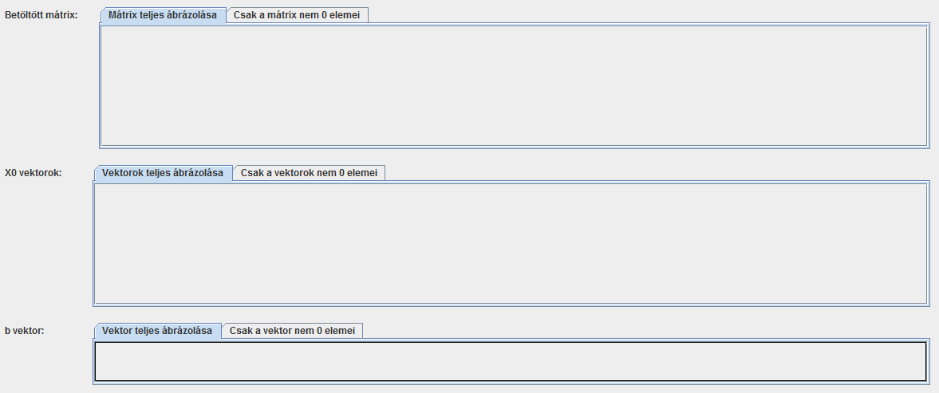A betöltött adatokat megtekinthetjük egy kezdetleges megjelenítő panelen. Ha nincs betöltve adat, a panel így néz ki:

6. ábra: adatok nélküli megjelenítőpanel

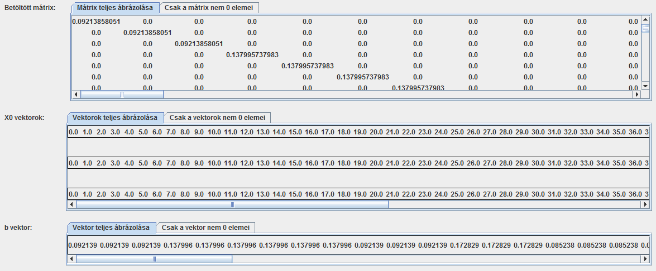Ha viszont elérhetőek a vektorok és a mátrix, akkor hasonlóan:

7. ábra: megjelenítőpanel adatokkal

Az felső részen a mátrix, a középsőn a kezdővektorok (soronként, sötét vonallal elválasztva), az alsón a jobboldali vektor értékei jelennek meg egy-egy skrollozható panelen. Minden panel felső részén választhatunk, hogy az összes értéket szeretnénk látni, vagy csak a nem nulla elemeket. A mátrix nem nulla elemei [sorindex, oszlopindex| érték] alakban jelennek meg egymás alatt.

Például:

„[1,1|1.2]

[1,5|0.5]

[5,1|0.5] …”

Ezek az értékek sorfolytonosan íródnak ki.

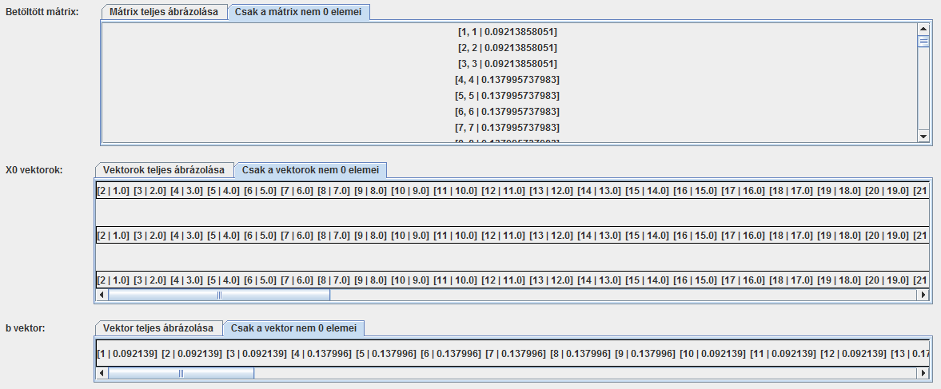A vektoroknál viszont [index|érték] alakban jelennek meg a nem nulla elemek egymás mellett.

8. ábra: megjelenítőpanel csak a nem nulla elemekkel

A kirajzolás memóriaigénye miatt a program nem engedi a kirajzolást 100x100-as mátrixméret felett.

#### Mentés fájlba

A program képes a memóriában tárolt adatok mentésére szöveges fájlba. A fájl felépítése ugyanolyan lesz, mint amilyet a program bemenetként vár. A megjelenő képernyőn kiválaszthatjuk, hogy mely adatot szeretnénk menteni. Ha az egyik kezdővektort, akkor elérhetővé válik a kezdővektorokat tartalmazó menü. A „Mentés” gombra kattintva megjelenik a fájlmentő képernyő, amelyben kiválaszthatjuk, hova, milyen néven szeretnénk menteni a fájlt.

### Módszerek

A “**Módszerek kipróbálása**” menüpont rejti a program lényegi részét.

9. ábra: Szűrőpanel

Ha betöltöttünk mátrixot, a kezdő- és jobboldali vektort, és ezek nagysága megegyezik, akkor lehet elkezdeni a folyamatot. A megjelenő képernyőn (szűrőpanel) láthatóak a módszerekre vonatkozó információkat bekérő mezők.

Az első kérdés, hogy hány lépést futtasson a program az adott módszer segítségével. Az alatta lévő lenyíló menüben lehet kiválasztani a betöltött kezdővektorok közül a nekünk kellőt. A képernyő jobb oldalán a módszereket úgy választhatjuk ki, ha nevükre, vagy az előttük lévő jelölőnégyzetre kattintunk. Az összes a megjelölt módszert fogja futtatni a program, és az azokra vonatkozó eredményeket jeleníti meg.

A “Módszer(ek) indítása” gombra kattintva lép működésbe a program, rövid időn belül megjelennek az előző szűrőpanel alatt a módszerek eredményei (eredménypanelek) egy olyan felületen, ami több oldalból áll. Minden megjelölt metódus egy külön oldalon jelenik meg. Az oldalt azonosító „fülön” a módszer neve szerepel, arra kattintva megjelenik az iteráció eredménye.

#### A használt módszerek Általános leírása

Az implementált módszerek a következők:

* Jacobi-iteráció
* Gauss-Seidel-iteráció
* Gradiens-módszer
* Konjugált Gradiens-módszer

Az algoritmusok indításához szükség van egy négyzetes mátrixra, az úgynevezett együtthatómátrixra, a **b** jobboldali vektorra és egy **x**(0) kezdővektorra. Ezekkel az adatokkal számítja az iterációt a program. Szükséges még a lépésszám megadása, hogy maximum hány lépést engedélyezünk egy-egy módszernek.

A módszerek részletes leírása a fejlesztői dokumentáció része.

##### Az eredménypaneleken megjelenő adatok

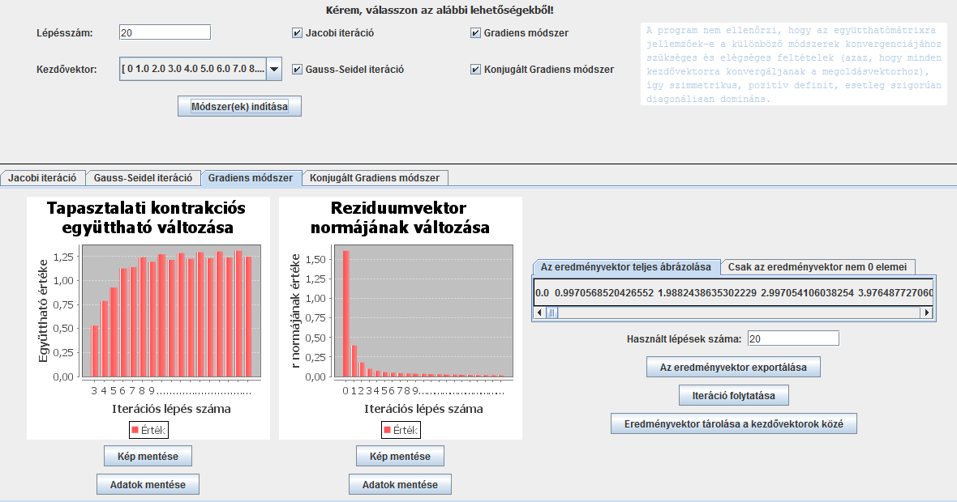Az első grafikonon látható a tapasztalati kontrakciós együttható, míg a másodikon a reziduum vektor normájának változása. Az ezeken ábrázolt eredmények nem láthatóak mindig pontosan. Ha egy oszlop fölé visszük az egeret, a program megjeleníti a konkrét értéket.

10. ábra: szűrő- és eredménypanel

A diagramon ábrázolt eredményeket kétféle módon is exportálhatjuk. A kirajzolt képet lementhetjük JPEG fájlba (“Kép mentése” gomb), mely 1200X1200 pixel méretű, de az értékek így sem látszanak pontosan. A másik lehetőség, hogy a megjelenített grafikon pontos értékeit egy txt fájlba írjuk (“Adatok mentése” gomb). Az exportált adat formátuma:

“DÁTUM”-n exportált “MÓDSZER NEVE” számolt “EGYÜTTHATÓ/REZIDUUM VEKTOR” változása:

Iterációs lépés száma: “MELYBEN AZ ÉRTÉKET SZÁMOLTUK”; “EGYÜTTHATÓ/REZIDUUM VEKTOR” értéke : “ÉRTÉK”

Iterációs lépés száma: “MELYBEN AZ ÉRTÉKET SZÁMOLTUK”; “EGYÜTTHATÓ/REZIDUUM VEKTOR” értéke : “ÉRTÉK”

Például:

“2014-05-15-n exportált Jacobi iterációval számolt Tapasztalati kontrakciós együttható változása:

Iterációs lépés száma: 3; Együttható értéke: 0.2581495930773764

Iterációs lépés száma: 4; Együttható értéke: 0.26954823316059784 … “

A diagramok mellett található a már ismert vektorpanel, melyen az iteráció eredményét látjuk. Ezt exportálhatjuk egy fájlba az “Az eredményvektor exportálása” gombbal, mely a “Fájl”-> “Mentés fájlba” menüpontban megismert formátumhoz hasonlóan fog kiíródni.

Az eredményvektor alatt látható, hogy a módszer hány lépést használt az előre megadott maximumból. Ez akkor lehet kevesebb, ha a program előbb leállítja az iterációt, mert megtalálta az eredményvektort, vagy biztosan divergál a módszer (a tapasztalati kontrakciós együttható (q) > 1.5 – Ekkor biztos, hogy q>1, érdemes leállítani az iterációt).

A panelen lehetőség van még az iteráció folytatására, azaz a szűrőpanelen megadott lépésszámban újra futtatni az adott iterációt az  eredményvektorral, mint kezdővektorral. Ekkor a grafikonokon az új adatok láthatóak, az új x(n)is látszik, a használt lépések pedig hozzáadódnak az eddigiekhez.

Lehetőség van még az eredményvektor eltárolására az aktuális kezdővektorok között. Ez akkor lehet hasznos, ha egy módszer eredményvektorából szeretnénk indítani egy másik iterációt. Ahogy a program is figyelmeztet rá, ha használni szeretnénk ezt a vektort, újra kell töltenünk a panelt (“Módszerek” menü -> “Módszerek kipróbálása” gombbal).

### Súgó

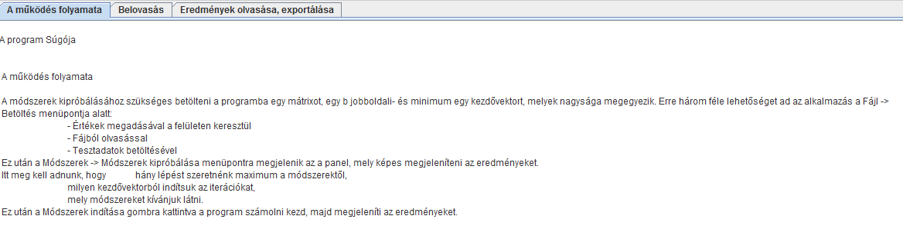A „Súgó” menüben egy általános leírást találunk a programról és a benne lévő funkciókról.

11. ábra: Súgó panel

# III. Fejlesztői dokumentáció

## A probléma részletes leírása

### A megvalósított adatstruktúra

A ritka mátrixok tárolásához használt adatszerkezet megtalálása, továbbfejlesztése és implementálása volt a legnagyobb feladat a szakdolgozatom során. Egy témában íródott szakdolgozat alapján indultam el, és jutottam arra a következtetésre, hogy a legkézenfekvőbb megoldás, ha a csak a mátrix elemeinek indexeit és értékét tárolom.

A legszélesebb körben és leggyakrabban használt mód a tárolásra az úgynevezett Koordináta séma(Coordinate Storage - COO), melyet egy rendezett hármassal *(Row, Column, Value)* tudunk leírni. Az adatokat általában három többen helyezik el. Ezek a következők: két egész típusú tömböt használunk az oszlop és a sor indexek, és egy valós tömböt az ezekhez tartozó értékek tárolására. Ezen belül még két lehetőségünk van, hogy sor- vagy oszlop folytonosan tároljuk az adatokat.

Általában, ha a mátrix sűrűsége (azaz a mátrix nem nulla elemeinek aránya az összes elemhez) kevesebb, mint 0.55, akkor egy tárolási sémánál kevesebb memóriára van szükség, mint a teljes mátrix tárolásánál.

Az elemek beszúrását és törlését könnyebb elvégezni, mikor ezt a tárolási formát alkalmazzuk, míg az elemek közvetlen elérése költségesebb művelet, mert a tároláshoz használt három tömböt szekvenciálisan végig kell vizsgálni ahhoz, hogy egy-egy elemet megkeressünk.[2]

### Módszerek részletes leírása

#### Általános bevezető

Egy lineáris egyenletrendszer akkor és csakakkor megoldható, ha az A együttható mátrix és az A|b kibővített mátrix rangja megegyezik: r(A) = r(A|b). Megoldhatóság esetén a megoldás akkor és csak akkor egyértelmű, ha a (közös) rang megegyezik az ismeretlenek számával: r(A) = r(A|b) = n.

A továbbiakban feltesszük, hogy az egyenletrendszer mátrixa négyzetes. Ekkor

az, hogy az egyenletrendszernek pontosan egy megoldása van, azzal ekvivalens, hogy az együtthatómátrix determinánsa nem egyenlő nullával, illetve a mátrix teljes rangú. Azaz, ha , akkor:

Ekkor az A mátrixnak létezik inverze, és az egyenletrendszer megoldása

**Definíció:**

Az függvény kontrakció, ha van olyan szám, hogy minden esetén teljesül az alábbi egyenlőtlenség:

A definícióban szereplő q számot kontrakciós állandónak vagy kontrakciószámnak nevezzük.

**Tétel (Banach-féle fixponttétel):**

Legyen az függvény kontrakció q kontrakciós állandóval. Ekkor

* , vagyis egyértelműen létezik az F függvénynek fixpontja
* kezdőérték esetén rekurzióval definiált sorozat konvergens, és a határértéke az lesz, vagyis
* teljesül az alábbi két hibabecslés is:

Az egyenlet felírható alakban, hiszen:

Ezzel megteremtetettük a kapcsolatot a Banach-féle fixponttétellel, hiszen nem másról van szó az átalakítás után, mint hogy keressük az függvény fixpontját.

**Tétel:**

Tekintsük az egyenletet, ahol valamely illeszkedő mátrixnorma szerint. Ekkor

* kezdőérték esetén rekurzióval definiált sorozat konvergens, és a határértéke az lesz, vagyis
* teljesül az alábbi hibabecslés is:

**Definíció:**

A k-adik lépésben a reziduum vektor . [3]

#### Általános leírás a klasszikus iterációkról

A program a használt módszerekből adódóan felteszi, hogy az együtthatómátrix négyzetes, a determinánsa nullától különböző. Ekkor az egyértelmű megoldást jelölje **x**\*. Az iterációs módszerek általában olyan konvergens sorozatokat konstruálnak, melyek határértéke az egyenlet megoldása. Az

iterációt az egyenletrendszerrel konzisztensnek hívjuk, ha

(Az **x**\* vektor az egyenletrendszer megoldása.)

Tegyük fel, hogy az A együtthatómátrixot előállítottuk A = S – T alakban, ahol S reguláris mátrix. Ekkor a

egyenlőséget S inverzével balról szorozva, majd **x**-et kifejezve

Ezen egyenlőség miatt az

iteráció konzisztens az egyenletrendszerrel.

Az S mátrixot prekondicionálási mátrixnak hívjuk. Ez a mátrix határozza meg, hogy mennyire nehéz vagy könnyű az iteráció végrehajtása. Megválasztását két, egymással ellentétes követelmény határozza meg. Egyrészt könnyen invertálhatónak kell lennie, hiszen az iterációhoz szükség van a mátrix inverzére, másrészt a

egyenlőség miatt jó lenne, ha S "közel lenne A-hoz", hiszen akkor a B mátrix spektrálsugara jóval kisebb lehetne, mint 1, ami gyors konvergenciát eredményezne.

Az implementált módszerek közül a két klasszikus iteráció (Jacobi és Gauss-Seidel) alapjai az előzőekben taglaltak. Mindkét esetben a mátrixot A = D - L - U is írjuk fel, ahol D a diagonális elemek, L a diagonális alatti elemek -1-szereseinek, míg U a diagonális feletti elemek -1-szereseinek mátrixa. Feltesszük, hogy D főátlójának (azaz A főátlójának) egyik eleme sem nulla. Ez mindig elérhető az egyenletek megfelelő átrendezésével.

##### Jacobi-iteráció

Az S = D és T = U + L választással konstruált

iterációt ( tetszőleges kezdővektor) Jacobi-iterációnak nevezzük. Az iterációt vektorkomponensenként kiírva az

iterációt nyerjük.

##### Gauss-Seidel-iteráció

Az S = D + L és T = U választású

iterációt (**x**(0) tetszőleges kezdővektor) Gauss-Seidel-iterációnak nevezzük. Hogy lássuk az iteráció Jacobi-iterációval való kapcsolatát, alakítsuk át az iterációs képletet. Szorozzunk először balról a (D-L) mátrixszal, majd adjunk hozzá mindkét oldalhoz -et, és végül szorozzunk D inverzével. A fenti ekvivalens átalakítások után az

iterációt nyerjük. Látható, hogy a Jacobi-iterációhoz képest csak annyi a különbség, hogy a tag helyett a Gauss-Seidel-iterációban szerepel. Látszólag ez az iteráció nem explicit, hiszen a jobb oldalon is szerep el az vektor, de mivel szigorú (a főátlóban nullák szerepelnek) alsó háromszögmátrix, így mégis egyszerűen meghatározható. Az vektor első elemének meghatározásához nincs szükség az vektorra. A második elem meghatározásához pedig csak a korábban meghatározott első elemre van szükség, stb. Még jobban látszik a kapcsolat a két iteráció között, ha a Gauss-Seidel-iteráció utóbbi alakját komponensenként is kiírjuk:

(i = 1,..., n). Ha összevetjük ezt a Jacobi-iteráció képletével, akkor látható, hogy a Jacobi-iteráció az vektor komponenseinek meghatározásához csak az vektort használja, míg a Gauss-Seidel-módszer az vektor i-edik elemének meghatározásához felhasználja a vektor korábban kiszámolt j = 1,…,i-1 indexű elemeit ( megfelelő elemei helyett)

#### Általános leírás a variációs módszerekről

A lineáris egyenletrendszerek megoldásának egy másik iterációs megoldási lehetősége szimmetrikus, pozitív definit mátrixokra. Az alapötlet az, hogy megadunk egy többváltozós függvényt, melynek abszolút minimumhelye az egyenletrendszer megoldása. Ezt a minimumhelyet keressük egy megfelelő iterációs eljárással.

Legyen tehát szimmetrikus, pozitív definit mátrix, és tekintsük a

n-változós függvényt. Az összeszorzott mátrixok mérete szerint a jobb oldali kifejezés valóban egy valós számot (egy (1x1) -es mátrixot) rendel minden vektorhoz. Ennek a függvénynek egyetlen abszolút minimumhelye van az halmazon és ez pontosan az A \* **x** = **b** egyenletrendszer megoldása.

##### Gradiens-módszer

A Gradiens-módszernél egy x pontból, ahol a maradékvektor az **r** vektor irányába az pontba lépünk tovább, ahol . Innét pedig az itteni

maradékvektor irányában keressük a következő iránymenti minimumot. Az

egyenlőség miatt látható, hogy az iteráció során az egymás utáni keresési irányok merőlegesek egymásra.

A módszer algoritmusa, ha a lépésszám l:

##### Konjugált Gradiens-módszer

Természetesen vetődik fel az a kérdés, hogy a keresési irányok másfajta megválasztásával nem lehetne-e gyorsítani valahogy a konvergenciát. Induljunk ki abból az állításból, hogy az pontbeli keresési irány (a gradiensvektor (-1)-szerese) merőleges az pontbeli maradékvektorra.

Ebből a képletből látható, hogy az pontból az megoldásba vezető vektor teljesíti a feltételt. Az egyszerűbb megfogalmazás kedvéért vezessük be az alábbi fogalmat.

**Definíció:**

Legyen adva egy szimmetrikus pozitív definit mátrix. Azt mondjuk, hogy az **x** és **y** vektorok *A-konjugáltak (vagy A ortogonálisak),* ha *.*

Vegyük észre, hogy ha A az egységmátrix, akkor az A-ortogonalitás pontosan a hagyományos skaláris szorzatbeli ortogonalitást jelenti.

A defníció segítségével tehát mondhatjuk, hogy a keresési irányt úgy kell egválasztanunk, hogy az legyen A-ortogonális a keresési irányra. Rögtön látjuk, hogy ez lehetséges az megoldás ismerete nélkül is. Keressük

alakban a második keresési irányt. Az A-ortogonalitási feltételt felhasználva ekkor

Továbbá,

Így

Tehát a módszer algoritmusa a következő, ha a lépésszám l

[4]

#### A programban az iterációk következő jellemzőit mérjük:

A kontrakciós állandót bár nem számoljuk pontosan, az un. tapasztalati kontrakciós együtthatókat tároljuk (), és megjelenítjük a program futása során. Ez az érték az alábbi hibabecslésből adódik (Banach-féle fixponttétel):

Ezt a programban a kettes vektornormával számoljuk.

A leírás elején tárgyalt reziduum vektort is számoljuk az alkalmazásban, és ennek a kettes normáját tároljuk és jelenítjük meg.

A módszereknek megadható, hogy hány lépést hajtsanak végre, de az alkalmazás leállítja az iterációt, ha látszik, hogy az divergens. A q kontrakciós állandóról tudjuk, hogy , ha a módszer konvergens, és mivel , a folyamat leállítható, ha például .

## Rendszerterv

Az alkalmazást JAVA nyelven készítem el.

Az adatstruktúrákat az egyszerű JAVA osztályok felhasználásával valósítom meg. A struktúrákhoz tartozó vektor műveletek közül az összeadást, a valós számmal és a vektorral való szorzást kell megvalósítani, míg a mátrixműveletek közül csak a mátrix jobbról szorzása egy vektorral szükséges feltétlenül.

A grafikus felületet a JAVA Swing nevű csomagjával valósítom meg. A program alapja egy főablak, melyen a felső sorában egy menü található. A menü segítségével a felhasználónak lehetősége lesz a beolvastatni az alkalmazással az adatokat fájlból vagy a képernyőről, kiírni, megtekinteni őket, valamint az implementált módszereket is kipróbálhatja és összehasonlíthatja.

A különböző felületek megjelenítésére különböző paneleket hozok létre, mely a javax.swing.JPanel osztályból származnak. A panelek tervezése során az átláthatóság és a könnyen kezelhetőség a cél.

Az aktuális adatok tárolására, az alkalmazás menedzselésére egy egyke (singleton) osztályt használok. Ezen belül tárolom a használandó mátrix, jobboldali vektor és kezdővektorok értékeit, és egyszerű lekérdezéseket ezekre az adatokra.

A grafikonok megjelenítésére a JFreeChart (http://www.jfree.org/jfreechart/) csomagot használom.

## Fontosabb adatszerkezetek

A feladatom a ritka mátrixok megvalósítása volt, az ehhez használt adatstruktúra implementálásához szükséges volt egy mátrixelem*,* egy sorindex-kezelő elem, míg a vektorhoz egy vektorelem osztály a mátrix és a vektor létrehozása közben.

### A MatrixItem osztály

Deklaráció és definíció: MatrixItem.java

Az osztály a mátrix egy elemének reprezentálására szolgál.

Adattagok és tagfüggvények leírása:

|  |  |
| --- | --- |
| private int row; | privát adattag, az elem sorindexét jelöli, egész érték |
| private int col; | privát adattag, az elem oszlopindexét jelöli, egész érték |
| private double value; | privát adattag, az elem értékét jelöli, valós érték |
| public int getRow(); | publikus függvény, visszaadja az elem sorindexét |
| public int getCol(); | publikus függvény, visszaadja az elem oszlopindexét |
| public double getValue; | publikus függvény, visszaadja az elem értékét |
| public void setRow(int i); | publikus függvény, mellyel megváltoztatható az elem sorindexe |
| public void setCol(int i); | publikus függvény, mellyel megváltoztatható az elem oszlopindexe |
| public void setValue(double i); | publikus függvény, mellyel megváltoztatható az elem értéke |
| public MatrixItem(int i, int j, double k) | publikus konstruktor, mellyel létrehozható az elem; Paraméterei a sor- és oszlopindexek, és az érték |

### A Magic osztály

Deklaráció és definíció: Magic.java

Az osztály a mátrix sorindexeinek reprezentálására szolgál.

Adattagok és tagfüggvények leírása:

|  |  |
| --- | --- |
| private int row; | privát adattag, azt jelöli, hányadik sort jelenti, egész érték |
| private int index; | privát adattag, azt jelöli, a hányadik mátrixelem a listában a sor első eleme, egész érték |
| public int getRow(); | publikus függvény, visszaadja az adat sorértékét |
| public int getIndex(); | publikus függvény, visszaadja az adat indexértékét |
| public void setRow(int i); | publikus függvény, mellyel megváltoztatható az adat sorértéke |
| public void setIndex(int i); | publikus függvény, mellyel megváltoztatható az adat indexértékét |
| public Magic(int i, int j) | publikus konstruktor, mellyel létrehozható az adat; Paraméterei a sor- és az indexérték |

### A MySparseMatrix osztály

Deklaráció és definíció: MySparseMatrix.java

Az osztály a ritka mátrix reprezentálására szolgál. Megtalálható benne minden olyan függvény és művelet, amire a feladat megoldása során szükség lehet.

Adattagok és tagfüggvények leírása:

|  |  |
| --- | --- |
| private List<MatrixItem> data; | Privát adattag; a mátrix nem nulla elemeit tartalmazó lista sorfolytonosan rendezve |
| private List<Magick> rowindex; | Privát adattag; a mátrix sorainak jelölésére használt adatokból álló lista. |
| private int size; | Privát adattag; a négyzetes mátrix mérete |
| public MySparseMatrix(int n) | Az adatszerkezet publikus konstruktora, melynek bemeneti paramétere, hogy a mátrixnak mekkora lesz a mérete. Ekkor létrejön csak egy 0 elemeket tartalmazó -es mátrix |
| public List<MatrixItem> getData() | A mátrixelemek listáját visszaadó publikus függvény |
| public int getSize() | A mátrix méretét visszaadó publikus függvény |
| private Magick getRowObject(int row) | Privát függvény; a row számú sorhoz tartozó sorindexet adja vissza |
| private MatrixItem getItemInRow(int colIndex, Magick rowObject) | Privát függvény; a rowObject-hez tartozó sorban lévő colIndex-edik elemet adja vissza a mátrixból. Ha nincs ilyen a data listában, akkor egy új mátrixelemmel tér vissza, melynek értéke 0. |
| public double getValue(int i, int j) | Az i-dik sor j-dik oszlopában lévő elemet visszaadó publikus függvény |
| public void setValue(int row, int col, double value) | Az i-dik sor j-dik oszlopában lévő elemet megváltoztató publikus függvény |
| public String toString() | A JAVA Object osztály publikus toString függvényének felüldefiniálása |
| public String toFileFormat() | A publikus függvény a mátrix értékeit olyan formátumban adja vissza, hogy fájlba lehessen írni |
| private final void checkIndex(int index) | A privát függvény hibát dob, ha az index nevű változó negatív, vagy nagyobb, vagy egyenlő, mint a mátrix mérete. |
| public MySparseMatrix clone() | A publikus függvény visszaad egy klónt (egy másik objektumot, melynek ugyanazok az értékei) a mátrixból |
| public MySparseVector multiple(MySparseVector v) | A publikus függvény visszaad egy MySparseVector típusú vektort, melynek értéke: M\*v (vektor szorzása jobbról a mátrixszal) |
| public static MySparseMatrix readFromFile(File file) | A publikus, statikus függvény egy fájlból kiolvassa egy új mátrix értékeit, és azt adja vissza |
| public boolean isDiagonalDominant() | A publikus függvény eldönti, hogy a mátrix szigorúan diagonálisan domináns e |
| public boolean isSymmetryc() | A publikus függvény eldönti, hogy a mátrix szimmetrikus e |

### A VectorItem osztály

Deklaráció és definíció: VectorItem.java

Az osztály a vektor egy elemének reprezentálására szolgál.

Adattagok és tagfüggvények leírása:

|  |  |
| --- | --- |
| private int index; | privát adattag, az elem sorindexét jelöli, egész érték |
| private double value; | privát adattag, az elem értékét jelöli, valós érték |
| public int getIndex(); | publikus függvény, visszaadja az elem sorindexét |
| public double getValue; | publikus függvény, visszaadja az elem értékét |
| public void setIndex (int i); | publikus függvény, mellyel megváltoztatható az elem sorindexe |
| public void setValue(double i); | publikus függvény, mellyel megváltoztatható az elem értéke |
| public VectorItem(int i, double k) | publikus konstruktor, mellyel létrehozható az elem; Paraméterei a sorindex, és az érték |

### A MySparseVector osztály

Deklaráció és definíció: MySparseVector.java

Az osztály a ritka vektor reprezentálására szolgál. Megtalálható benne minden olyan függvény és művelet, amire a feladat megoldása során szükség lehet.

Adattagok és tagfüggvények leírása:

|  |  |
| --- | --- |
| private List<VectorItem> data; | Privát adattag; a vector nem nulla elemeit tartalmazó lista rendezve |
| private int size; | Privát adattag; a négyzetes mátrix mérete |
| public MySparseVector(int n) | Az adatszerkezet publikus konstruktora, melynek bemeneti paramétere, hogy a vektornak mekkora lesz a mérete. Ekkor létrejön csak egy 0 elemeket tartalmazó -es vektor |
| public List<VectorItem> getData() | A vektorelemek listáját visszaadó publikus függvény |
| public int getSize() | A vektor méretét visszaadó publikus függvény |
| public double getValue(int i) | Az i-dik sorban lévő elemet visszaadó publikus függvény |
| public void setValue(int row, double value) | Az i-dik sorában lévő elemet megváltoztató publikus függvény |
| public String toString() | A JAVA Object osztály publikus toString függvényének felüldefiniálása |
| public String toFileFormat() | A publikus függvény a vektor értékeit olyan formátumban adja vissza, hogy fájlba lehessen írni |
| private final void checkIndex(int index) | A privát függvény hibát dob, ha az index nevű változó negatív, vagy nagyobb, vagy egyenlő, mint a vektor mérete. |
| public MySparseVector clone() | A publikus függvény visszaad egy klónt (egy másik objektumot, melynek ugyanazok az értékei) a vektorból |
| public MySparseVector add(MySparseVector v) | A publikus függvény visszaad egy új vektort, melynek értékei az eredeti és a v vektor értékeinek összege |
| public MySparseVector substract (MySparseVector v) | A publikus függvény visszaad egy új vektort, melynek értékei az eredeti és a v vektor értékeinek különbsége |
| public MySparseVector multiple(double d) | A publikus függvény visszaad egy új vektort, melynek értékei az eredeti vektor értékeinek d-szerese |
| public double multiple(MySparseVector v) | A publikus függvény visszaad egy valós számot, mely az eredeti és a v vektor skaláris szorzatával egyenlő |
| public static MySparseVector readFromFile(File file) | A publikus, statikus függvény egy fájlból kiolvassa egy új vektor értékeit, és azt adja vissza |
| public double norm() | A publikus függvény visszaadja a vektor 2-es normájának értékét |

### A Manager osztály

Deklaráció és definíció: Manager.java

Ez az egyke[[1]](#footnote-2) osztály a program menedzselését valósítja meg. Megtalálható benne egy mátrix, egy jobboldali vektor és a kezdővektorok listája, illetve minden olyan függvény, amire a feladat megoldása során szükség lehet.

A fontos adattagok és tagfüggvények leírása:

|  |  |
| --- | --- |
| private static Manager instance | Az osztály tartalmaz magából egy objektumot, mely egy privát, statikus adattag. |
| public static Manager getInstance() | Az instance-t csak ezzel a függvénnyel tudjuk elérni, mely visszaadja az osztályban tárolt objektumot. Ha az még nem létezik, akkor előbb létrehozza. |
| private MySparseVector bVector | Privát adattag, melyben a folyamat során használt jobboldali vektort tároljuk |
| private List<MySparseVector> xVectors | Privát adattag, melyben a folyamat során használt kezdővektorokat tároljuk |
| private MySparseMatrix matrix | Privát adattag, melyben a folyamat során használt mátrixot tároljuk |
| private Manager() | Privát konstruktor, ezzel érjük el, hogy csak a getInstance() függvény tudjon létrehozni ilyen típusú objektumot |
| public void addXVector(MySparseVector x) | Publikus eljárás, mellyel hozzáadhatunk egy vektort a kezdővektorok listájához. |
| public void generateTestData() | Publikus eljárás, mellyel tesztadatokat olvashatunk be egy előre elkészített fájlból. |
| public MySparseVector getBVector() | Publikus függvény, mely visszaadja az aktuális b jobboldali vektort |
| public MySparseMatrix getMatrix() | Publikus függvény, mely visszaadja az aktuális mátrixot |
| public List<MySparseVector> getxVectors() | Publikus függvény, mely visszaadja az aktuális **x**(0) kezdővektorokat |
| public String[] getxVectorsString() | Publikus függvény, mely visszaadja az aktuális **x**(0) kezdővektorok szöveges reprezentációját egy String tömbben. A lenyíló menük elemeinek megadásánál használjuk ezt a függvényt |
| public boolean hasGoodData() | Publikus függvény, mely visszaadja, hogy betöltöttunk-e mátrixot és vektorokat, és ezek megfelelőek e |
| public void removeAllXVectors() | Publikus eljárás, mely eltávolítja az eddig betöltött összes kezdővektort |
| public void restartProcess() | Publikus eljárás, mely törli az összes betöltött adatot. |
| public void setBVector(MySparseVector b) | Publikus eljárás, mellyel beállíthatjuk, vagy megváltoztathatjuk a jobboldali vektort |
| public void setMatrix(MySparseMatrix b) | Publikus eljárás, mellyel beállíthatjuk, vagy megváltoztathatjuk a mátrixot |
| public void showMessage(String msg) | Publikus eljárás, mellyel megjeleníthetünk egy szöveges üzenetet („msg”) a felhasználó felé egy felugró ablakban |

## A program felépítése, osztályszerkezet

Az alkalmazás a rendszertervnek megfelelően készült el. Az program felületéhez a JFrame osztályt implementáltam, melynek tetején található a legördülő menüsor (JMenuBar), alatta pedig egy ún. ablaktábla (ContentPane, Container). Ebbe a táblába kerülnek bele a felhasználói felület panelei, melyeket a JPanel osztály implementálásával hoztam létre.

A módszereket mind külön osztállyal valósítottam meg, melyeknek közös őse a Method class. A gyerekosztályok mindegyike csak egy függvényt, az iterationStep metódust definiálja felül, az általános részt az ősosztály végzi.

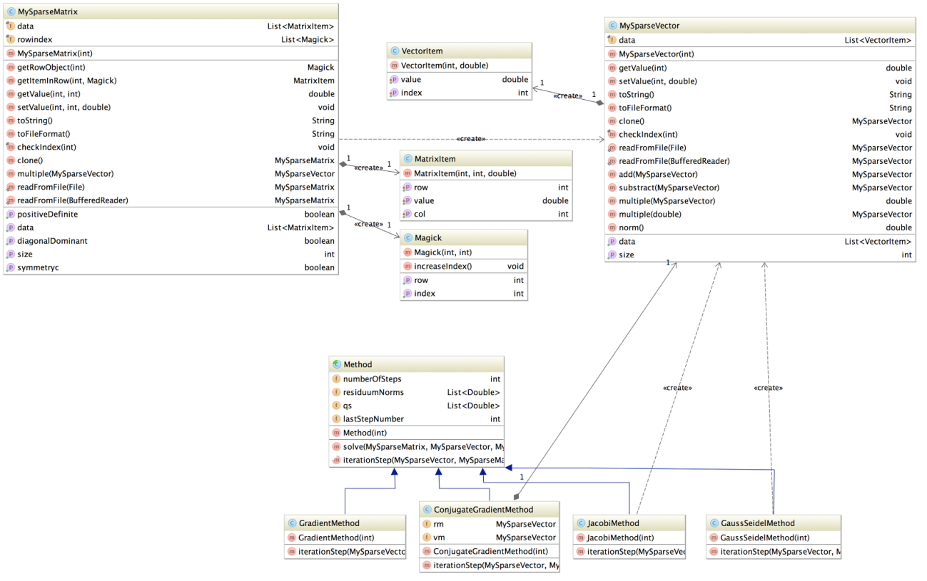A ritka mátrix és –vektor struktúráról pedig a Fontosabb adatszerkezetek bekezdésben már volt szó.

12. ábra: Alapvető adatszerkezetek

### A felhasználói felület osztályai

13. ábra: A GUI osztályai

#### Program osztály

Deklaráció és definíció: Program.java

Ez az osztály indítja el az alkalmazást, ez az egy, melynek van main függvénye. Annyit tesz csak, hogy létrehoz egy MyFrame típusú objektumot, hozzáadja a *Manager*-hez és ezt megjeleníti.

#### MyFrame osztály

Deklaráció és definíció: MyFrame.java

Ez az osztály alkotja az alkalmazás fő ablakát, a JFrame osztályból származik. A felső sorban egy menü (JMenuBar) található benne három elemmel: *Fájl*, *Módszerek* és *Súgó*. Ezek JMenu és JMenuItem típusú objektumok és a *JMenubar add* metódusával adhatjuk hozzá az menüsorhoz. A *Fájt* menü több, míg a *Módszerek* egy további menüpontból áll, melyeket szintén a JMenu és JMenuItem típusú objektumok reprezentálnak. A menüelemekhez egy-egy ActionListenert adtam hozzá (addActionListener metódussal), melyek figyelik, mikor kattintanak az adott elemre. Ezek *actionPerformed* metódusát írtam felül, melyben megmondtam, mely általam írt panelek töltődjenek be, esetleg mely metódusok hívódjanak meg az adott kattintásra.

Így ha például a felhasználó rákattint a *Mentés fájlba* menüpontra, akkor a hozzá tartozó ActionListener *actionPerformed* metódusa meg fogja hívni a MyFrame osztály *loadPanel* függvényét egy új ExportToFile() paraméterrel, melynek hatására ez a panel töltődik be az ablaktáblába (ContentPane).

A részletes menüszerkezet megtalálható a felhasználói dokumentációban, a műveletek mindig a fent leírtaknak megfelelően hajtódnak végre.

#### WelcomePanel osztály

Deklaráció és definíció: WelcomePanel.java

Ez a panel töltődik be az alkalmazás és az új folyamat indításakor. A panelen két JLabel objektum látható egymás alatt. A felső tartalmazza az üdvözlő szöveget („Iterációs módszerek implementálása nagyméretű ritka mátrixokra”), míg alatta egy kép található.

#### ImportByEnteringValuesPanel osztály

Deklaráció és definíció: ImportByEnteringValuesPanel.java

Ez a panel töltődik be a *Fájl -> Betöltés -> Értékek megadásával* menüelem megnyomására. A panel tetején egy JLabel objektum látható („Kérem, adja meg az adatokat!”). Alatta található két darab JComboBox objektum, melyekben az elemek String típusúak. Mellettük egy JButton gomb van ("Folytatás"), melyre a menüelemekhez hasonlóan egy ActionListener van kötve.

Alatta a mátrix vagy a vektor méretét váró mező van (JTextField típusú sizeField), mellette egy gomb (JButton) „Hozzád” felirattal. A következő mezők az *sor*, *oszlop* és *érték* adatokat várják egy-egy mátrix- vagy vektorelemhez és szintén egy „Hozzáad” gomb követi ezeket. A panel legalsó eleme egy másik gomb „Kész” felirattal.

#### ImportFromFilePanel osztály

Deklaráció és definíció: ImportFromFilePanel.java

Ez a panel töltődik be a *Fájl -> Betöltés -> Fájlból* menüelem megnyomására. A panel tetején egy JLabel objektum látható („Kérem, adja meg a beolvasandó adattípust!”). Alatta található két darab JComboBox objektum, melyekben az elemek String típusúak. Mellettük egy JButton gomb van ("Beolvasás"), melyre a menüelemekhez hasonlóan egy ActionListener van kötve.

Alatta egy magarázó szöveget megjelenítő JTextArea típusú mező található.

#### ShowValuesPanel osztály

Deklaráció és definíció: ShowValuesPanel.java

Ez a panel töltődik be a *Fájl -> Aktuális adatok megjelenítése* menüelem megnyomására. A panelnek három része van (mátrix, x(0) vektorok, b vektor), mindhárom egy-egy szöveges JLabel és egy JTabbedPane objektumból áll. Ezekben az oldalmegjelenítő ablakokban lehetőség van az adatok kétféle megjelenítése közül választani. Az első tab az összes elemet megjeleníti, míg a második csak a nem nulla elemeket az indexeikkel együtt.

#### ExportToFilePanel osztály

Deklaráció és definíció: ExportToFilePanel.java

Ez a panel töltődik be a *Fájl -> Mentés fájlba* menüelem megnyomására. A panel tetején egy JLabel objektum látható („Kérem, válassza ki a kiírandó adattípust!”). Alatta található két darab JComboBox objektum, melyekben az elemek String típusúak. Mellettük egy JButton gomb van ("Mentés"), melyre a menüelemekhez hasonlóan egy ActionListener van kötve.

#### MethodComponent osztály

Deklaráció és definíció: MethodComponent.java

Ez a panel töltődik be a *Módszerek -> Módszerek kipróbálása* menüelem megnyomására. A panel tetején egy JLabel objektum látható („Kérem, válasszon az alábbi lehetőségekből ki!”). Alatta található egy JTextField objektum, ami a lépésszámot várja, alatta pedig a kezdővektorokat reprezentáló lenyíló menü. Mellettük négy JCheckBox segítségével lehet kiválasztani a futtatandó módszereket. Alul található a „Módszer(ek) indítása” gomb, melynek megnyomására a program leellenőrzi, hogy az összes adatot helyesen adtuk e meg, majd elindítja az iterációkat. Az alkalmazás minden kijelölt módszerhez létrehoz egy MethodResultPanel típusú oldalt az ablak alsó felében található JTabbedPane objetumban.

#### MethodResultPanel osztály

Deklaráció és definíció: MethodResultPanel.java

Ez a panel jeleníti meg az iterációk eredményét. A konstruktora egy Method típusú objektumot vár, mellyel végrehajtja az módszer lépéseit, majd a kapott értékeket a különböző megjelenítő elemeknek adja át.

Az első két panelt egy eljárás, a *createChart* hozza létre. Ez bemeneti paraméterként a diagramon megjelenítendő értékek listáját, a grafikon címét, sorainak és oszlopainak nevét várja, valamint azt, hogy hányadik lépéstől számoltuk ezt az értéket (a qk értéket csak k>2 esetén számoljuk). A panelen látható lesz egy *BarChart* típusú objektum által reprezentált diagram, alatta pedig két gomb. A felsővel a grafikont tudjuk menteni képként, az alsóval pedig annak értékeit fájlba (a felhasználói dokumentációban leírtak szerint).

A panel harmadik oszlopában több elem helyezkedik el. A felső egy, a ShowValuesPanel osztályéhoz hasonló vektormegjelenítő JTabbedPane objektum, melyben választhatunk, hogy a vektor egészét, vagy csak a nem nulla elemeket szeretnénk látni. Ezen az elemen az iteráció eredményvektorát láthatjuk.

A következő fontos elem a használt lépések számát tartalmazó JTextField, melynek értéke nem módosítható. Az alatta lévő gombok mindegyikéhez hozzá lett kötve a már ismert ActionListener. Az első gombnyomásra exportálja az eredményvektort fájlba az ExportToFilePanel-en megismertek szerint. A második meghívja a konstruktorban meghívott függvényt az eredményvektorral, mint kezdővektorrar, s így újra felépíti a panelt. A harmadik pedig hozzáadja a Managerben található kezdővektorokhoz az iteráció eredményvektorát.

#### Method osztály

Deklaráció és definíció: Method.java

Ez az osztály valósítja meg az iteráció folyamatát. A típus konstruktora a maximum lépésszámot várja paraméterként. A *solve* függvény indítja az iterációt, azaz egy ciklust, mely a maximum lépésszámig vagy egy megállási feltételig fut. A funkció bemeneti paraméterként a mátrixot, a jobboldali- és a kezdővektort várja, vissza pedig az eredményvektort adja. A ciklusban az *iterationStep* függvényt hívja meg, mely egy absztrakt metódus, azaz ebben az osztályban nincs implementálva, viszont a visszatérési értéke egy az iteráció k-dik lépésében az vektor. Ezen kívül ez számolja és menti egy-egy listába a reziduum vektor kettes normájának értékét, és a tapasztalati kontrakciós együtthatót.

Az *iterationStep* függvényt Method ősosztályból származó, a módszerekről elnevezett osztályok implementálják az adott iterációs lépésnek megfelelően.

## Tesztelés

### Tesztelési terv

A program írása közben az új feladatokhoz JUnit tesztek írása, a Test-driven Development technológia alkalmazása szükséges.

#### A felhasználói felület tesztelése

* Menük tesztelése: az összes menü és menüpont kipróbálása több esetben
* Dialógusok tesztelése: a programban fellelhető összes hibaüzenet tesztelése
* Bemeneti paraméterek tesztelése: a bemeneti értékek kipróbálása, helytelen és helyes adatok bevitele
* Megjelenített elérhetőségének tesztelése: azok az értékek, melyek nem szabad, hogy módosíthatóak legyenek, megpróbálni változtatni több esetben

#### A program funkcióinak tesztelése

* Adatok fájlból beolvasásának tesztelése: helyes és helytelen felépítésű fájlokkal tesztelni a beolvasó eljárásokat
* Fájlba írás tesztelése: fájlból beolvasott adat másik fájlba írása ugyan azt a szöveget generálja
* Grafikonok értékeit fájlba író metódust tesztelni
* Grafikonok képeit mentő metódust tesztelni
* Módszerek tesztelése: Kisméretű mátrixokra tesztelni, az eredmények könnyen számolhatók. Érdemes még nagyon nagyméretű, mátrixokkal tesztelni, hogy mennyire lesz lassú

### Tesztelés eredménye

Az alkalmazás fejlesztése során a módszerek és az adatszerkezetek írása előtt írtam az adott problémára unit teszteket, majd, mikor az adott függvénnyel, eljárással végeztem, futtattam ezeket a teszteket. Így sokkal előbb derültek ki fontos, nagy hibák. Volt olyan eset is, mikor az előre megírt tesztben volt a hiba.

#### A felhasználói felület tesztelése

* A menük tesztelése során több helyen kódmásolásból adódó helytelen szövegezést, karaktert találtam, valamint az egyik panel betöltése nem történt meg megfelelően. Ezeket a hibákat sikerült gyorsan javítani
* A dialógusok tesztelése során minden lehetséges hibát elkövettem. A tapasztalataim szerint a hibaüzenetek mindig korrektek, és kellően informatívak.
* A bemeneti paraméterek tesztelése során sok helyes és helytelen adatot próbáltam az alkalmazásnak átadni, mely mindig megfelelően reagált.
* A nem módosítható elemek mindegyike megfelelően működött.

#### A program funkcióinak tesztelése

* Az adatok fájlból olvasásának tesztelése során egy helytelen szerkezetű fájnál nem adott hibát a program. Ha egy sorban nem a megfelelő számú érték volt, akkor az addig helyesen beolvasott értékeket mentette, csak onnantól nem. Ezt javítottam, hogy ebben az esetben is jelezzen hibát.
* Kisebb-nagyobb mátrixokra teszteltem a fájlkiírás funkciót, ebben nem találtam hibát.
* A grafikonok értékeit kiíró algoritmusban csak a szövegösszetétellel voltak problémák (kimaradt 1-2 space).
* A grafikonok képeinek mentése során észrevettem, hogy ha nem írom a fájl neve után a „.jpeg” kiterjesztést, akkor kiterjesztés nélküli fájlként menti azt. Ezt a hibát kijavítottam.
* A módszerek futása közben előállított vektorokat és tulajdonságokat kisméretű, könnyű számolást biztosító mátrixokkal ellenőriztem. Teszteltem nagyon nagyméretű mátrixra is a memóriaigény miatt több gépen is, de a mai minimális elvárásokat teljesítő számítógépek is könnyedén futtatták a programot.

# Köszönetnyilvánítás

Szeretném megköszönni mindazoknak, akik közvetve vagy közvetlenül hozzásegítettek a szakdolgozatom elkészítéséhez. Köszönöm dr. Krebsz Anna tanárnőnek, a témavezetőmnek, aki rengeteget segített, és bármikor mehettem hozzá kérdezni, Szele Balázsnak, aki nélkül neki sem álltam volna a dolgozatnak, Anyukámnak a türelmét, Hochrein Ákosnak a noszogatást és Sallai Leventének pedig az ihletet.

# Irodalomjegyzék

[2]-Katalin, Zabos: RITKA MÁTRIXOK KEZELÉSE -Diplomunka, Debreceni Egyetem(2007)

[3]-Lajos, Gergó: *Numerikus módszerek.* Budapest, ELTE Eötvös Kiadó(2000)

[4]-Róbert, Horváth, István, Faragó: NUMERIKUS MÓDSZEREK, Budapest, BME TTK Matematika Intézet (2013)

*Wikipédia*. (elérés dátuma: 2014.05.15).

http://hu.wikipedia.org/wiki/Matematika, http://hu.wikipedia.org/wiki/Numerikus\_anal%C3%ADzis, http://hu.wikipedia.org/wiki/Line%C3%A1ris\_egyenletrendszer

1. A *singleton osztály* (vagy egyke osztály) egy *design pattern*, azaz egy tervezési minta. Legfőbb jellemzője, hogy az osztályból csak egyetlen példány hozható létre. Javaban többféle implementálási lehetőségünk is van. Az alapgondolat az, hogy az osztály példányosítását megtiltjuk a privát konstruktorral, majd létrehozunk egy statikus (osztályszintű) változót a példány részére. (*http://codeguide.hu/2013/03/07/a-singleton-osztaly/*) [↑](#footnote-ref-2)